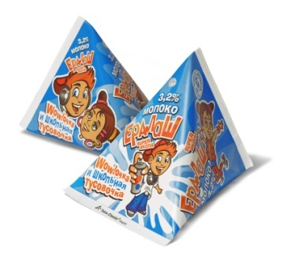
В рамках региональной программы производится молоко под торговой маркой «Ералаш» 200 мл в специальной упаковке.
Программа «Школьное молоко» стартовала в Воронежской области в 2009 году по инициативе губернатора Алексея Васильевича Гордеева. В целях обеспечения дополнительного питания регулярно три раза в неделю (понедельник, среда, пятница) получают молоко обучающиеся первых - четвертых и пятых-девятых классов.

1-4 классы – 26 человек
5-9 классы – 24 человека

